导航（垂直堆叠的导航）
在实际运用当中，除了水平导航之外，还有垂直导航，就类似前面介绍的垂直排列按钮一样。制作垂直堆叠导航只需要在“nav-pills”的基础上添加一个“nav-stacked”类名即可：
<ul class="nav nav-pills nav-stacked">
<li class="active"><a href="##">Home</a></li>
<li><a href="##">CSS3</a></li>
<li><a href="##">Sass</a></li>
<li><a href="##">jQuery</a></li>
<li class="disabled"><a href="##">Responsive</a></li>
</ul>
运行效果如下：
HYPERLINK "http://img.mukewang.com/53e871a2000102b707240444.jpg" 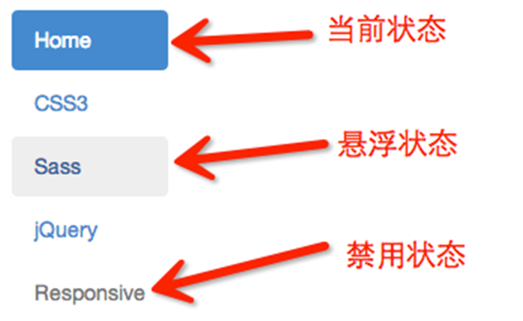
垂直堆叠导航与胶囊形导航相比，主要是让导航项不浮动，让其垂直排列，然后给相邻导航项留有一定的间距：
/*源码请查阅bootstrap.css文件第3578行～第3584行*/
.nav-stacked > li {
float: none;
}
.nav-stacked > li + li {
margin-top: 2px;
margin-left: 0;
}
大家是否还记得，在下拉菜单一节中，下拉菜单组与组之间有一个分隔线。其实在垂直堆叠导航也具有这样的效果，只需要添加在导航项之间添加“<li class=”nav-divider”></li>”即可：
<ul class="nav nav-pills nav-stacked">
<li class="active"><a href="##">Home</a></li>
<li><a href="##">CSS3</a></li>
<li><a href="##">Sass</a></li>
<li><a href="##">jQuery</a></li> <li class="nav-divider"></li>
<li class="disabled"><a href="##">Responsive</a></li>
</ul>
运行效果如下：
实现样式：
/*源码请查阅bootstrap.css文件第3485行～3490行*/
.nav .nav-divider {
height: 1px;
margin: 9px 0;
overflow: hidden;
background-color: #e5e5e5;
}
或许你会问，如果我在”nav-tabs”上添加“nav-stacked”是不是也能实现垂直的标签选项导航呢？答案是：在bootstrap V2.x版本可以，但在Bootstrap V3.x版本将这个效果取消了，可能作者觉得垂直选择项并不太常见，也不美观吧。

任务
我来试试：完成下面任务
编写代码实现“垂直导航”，效果图如下：
HYPERLINK "http://img.mukewang.com/53e9f16f0001277901260214.jpg" 
备注:这一小节没有正确性验证，请查看结果窗口,从而判断输入代码是否正确。

